中标公告
一、项目代理编号：HCZB-2026-ZB0264
二、项目名称：北京市体育彩票管理中心2026“体彩+”建设
三、中标信息
1包
供应商名称：华益新桥（北京）科技发展有限公司
供应商地址：北京市丰台区成寿寺路甲12号中体运动方城三层
中标金额：99.50万元
2包
供应商名称：北京丰晟体育发展有限公司
供应商地址：北京市昌平区创新园25号楼1层09
中标金额：39.88万元
3包
供应商名称：北京中体彩市场营销推广有限公司
供应商地址：北京市朝阳区曙光西里甲6号院1号楼3102室
中标金额：39.80万元
四、主要标的信息：
服务类
项目名称：北京市体育彩票管理中心2026“体彩+”建设
服务范围：北京市体育彩票管理中心2026“体彩+”建设 。具体详见第五章采购需求
服务要求：详见招标文件
服务时间：合同签订之日起至门店经营满十二个月之日止
服务标准：详见招标文件
五、评审专家名单：杨桂梅、王永红、孙东樊、尤李、丁香
六、代理服务收费标准及金额：2.6877万元
收费标准详见招标文件（1包：1.4925万元；2包0.5982万元；3包0.597万元）
七、公告期限
自本公告发布之日起1个工作日。
八、其他补充事宜
本项目采用综合评分法。
01包第一名华益新桥（北京）科技发展有限公司，得分：93.4；
02包第一名北京丰晟体育发展有限公司，得分：92.4；
03包第一名北京中体彩市场营销推广有限公司，得分：92.4。
九、凡对本次公告内容提出询问，请按以下方式联系。
1.采购人信息
名 称：北京市体育彩票管理中心
地 址：北京市西城区先农坛体育场（先农坛街17号）1号楼
联系方式：刘老师 63199910
2.采购代理机构信息
名称：华采招标集团有限公司
地址：北京市丰台区广安路9号国投财富广场6号楼1601室
联系方式：010-63509799-8038/8078/8076
3.项目联系方式
项目联系人：崔丽洁、赵娜、刘金秀、金珊
电 话：010-63509799-8038/8078/8076

十、中小企业声明函
02包：
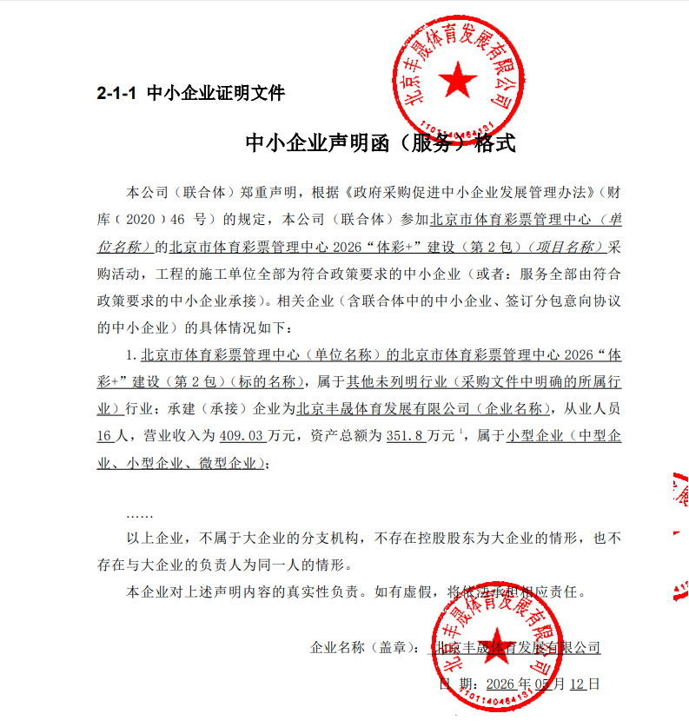

03包：
